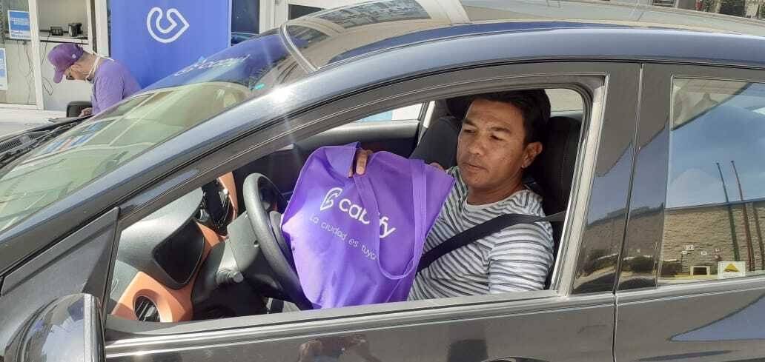

**Cabify entrega equipos de protección individual en el marco de un plan global de inversiones y desarrollos en seguridad**

* La compañía de movilidad ha iniciado la entrega de **‘kits de prevención’** compuestos por múltiples elementos de protección que llegarán, gracias a un plan de inversión inicial aproximado de un millón de dólares, a miles de socios conductores en Argentina, Brasil, Chile, Colombia, Ecuador, España, México, Perú, República Dominicana y Uruguay.
* En la primera fase, se entregaron estos kits de prevención en Ciudad de México, Puebla y Querétaro y ya se prepara la instalación de mamparas plásticas en los vehículos.
* “Hacemos un llamado a nuestra comunidad de conductores y pasajeros para, entre todos, preservar la seguridad al máximo posible. **El uso de elementos de protección es una herramienta vital para aumentar tanto el compromiso de todos como la confianza mutua**” Vicente Pascual, Chief of Ride Hailing y cofundador de Cabify.

**Ciudad de México, 7 de mayo de 2020.-**  La empresa de movilidad, Cabify, avanza en sus planes para promover el desplazamiento seguro, y iniciando con la entrega de equipos de protección individual a sus conductores, con el objetivo de fomentar su seguridad y la de los usuarios ante la actual pandemia, en el marco de un plan de inversiones **global valorado en un millón de dólares y con alcance en los once países donde la plataforma opera.**

Desde el inicio de la emergencia sanitaria, la compañía ha trabajado para ofrecer una respuesta integral a las nuevas necesidades y retos de movilidad urbana. En conjunto con la firmeza de las recomendaciones públicas en cuanto al uso de cubrebocas en automóviles y/o transporte público, Cabify activó un plan para facilitar el suministro de **cubrebocas, gel antibacterial con base en alcohol y materiales para limpiar y desinfectar sus coches** a decenas de miles de conductores, así como la instalación de **mamparas protectoras** en el mayor número posible de vehículos.

En lo que respecta a cubrebocas, Cabify se ha fijado como meta suministrar globalmente al menos **100.000 unidades** las próximas semanas, con la ambición de mantener ese compromiso y ritmo en los próximos meses.

Además, de la mano de un programa de recomendaciones, Cabify ha establecido diversos mecanismos (vía rating) para asegurar **el uso correcto de los elementos** **de protección de acuerdo con los requerimientos relevantes en cada uno de los países**. “Hacemos un llamado a nuestra comunidad de conductores y pasajeros para que, entre todos, preservemos la seguridad al máximo posible. El uso de elementos de protección es una herramienta vital para aumentar tanto el compromiso de todos como la confianza mutua” **afirmó** **Vicente Pascual, Chief of Ride Hailing y cofundador de Cabify**

**Compromiso con la salud pública: medidas para potenciar la seguridad**

La prioridad de Cabify es la salud de todos sus empleados, conductores, usuarios y proveedores de servicios. Desde que comenzó la emergencia sanitaria, Cabify creó un comité específico para garantizar el adecuado seguimiento del coronavirus COVID-19 y activar los protocolos internos recomendados en cada caso.

Con el objetivo de proteger la seguridad de sus empleados Cabify también ha puesto en marcha una serie de medidas internas para prevenir la propagación, entre las que se encuentran las políticas de teletrabajo, un programa interno de apoyo para aquellas personas de la organización requieran atención reforzada.

Además de reforzar constantemente la comunicación con empleados, conductores asociados y usuarios, difundiendo proactivamente y de manera constante las recomendaciones de la OMS y de las autoridades locales competentes, la compañía ha establecido protocolos de seguridad reforzados adaptados para las categorías que ha puesto en marcha en este periodo, destacando la recientemente anunciada **categoría de paquetería ‘Cabify Envíos’** para evitar contactos y potenciar la seguridad.

Por otro lado, la compañía adapta constantemente su operación a los requerimientos establecidos por las autoridades en materia de permisos de movilidad, zonas y horarios de circulación. Se promueve el pago con tarjeta y, de hecho, en algunas ciudades se han retirado los pagos en efectivo en la aplicación.

La compañía agradece la colaboración y profesionalidad de sus empleados, socios conductores, empresas y usuarios.

**###**

**Acerca de Cabify:** Cabify, empresa adherida al Pacto Mundial de la ONU desde 2018, pone en contacto a usuarios particulares y empresas con las formas de transporte que mejor se adaptan a sus necesidades. La compañía cuenta con más de **33 millones de usuarios registrados en todo el mundo y más de 200.000 conductores colaboradores.** Su principal objetivo es el hacer de las ciudades un mejor lugar para vivir. Para ello, busca construir una movilidad más eficiente y eficaz proporcionando, a través de la tecnología, una opción de transporte multimodal, segura y de calidad.

Fundada en 2011, en Madrid, Cabify se extendió, a los pocos meses, a América Latina y actualmente está presente en Argentina, Brasil, Chile, Colombia, Ecuador, España, México, Panamá, Perú, Uruguay y República Dominicana y se adecua a las particularidades de las ciudades en las que opera. La compañía destaca por apostar por el talento y las economías locales, generando empleos en una industria que está siendo transformada por la tecnología y declarando el 100% de sus operaciones en cada país. Cabify, como parte de su compromiso de ser una empresa socialmente responsable y en línea con los ODS, es la primera MaaS en América Latina y Europa en compensar las emisiones de CO2 generadas por su operación.

**Contacto para prensa en Cabify:** Ilse Noguez. ilse.noguez@cabify.com. +52 1 722 350 1018

**Contacto para prensa:** Ernesto Pacheco. ernesto.pacheco@another.co. +52 55 5213 5035